|  |  |  |
| --- | --- | --- |
| **ÔN THI TỐT NGHIỆP THPT**  **VNTEACH.COM** | **PHÁT TRIỂN ĐỀ THAM KHẢO BGD THI TN THPT NĂM HỌC 2022 - 2023**  **Môn: TOÁN** | |
| **ĐỀ SỐ 7** | *Thời gian: 90 phút (Không kể thời gian phát đề)* | |
| **Họ và tên thí sinh:.............................................................................. SBD:.....................** | | **Mã đề thi**  **007** |

**Câu 1.** Cho hai số phức $z_{1}=3-2i$ và $z_{2}=-1+5i$. Phần ảo của số phức $z_{1}-z_{2}$ bằng

**A. $4$** . **B. $3$** . **C. $-7$** . **D. $7$** .

**Câu 2.** Đạo hàm của hàm số $y=5^{x}$ là

**A. $5^{x}.lnx$**  . **B. $x.5^{x-1}$**  . **C. $5^{x}.ln5$**  . **D. $5^{x}$**  .

**Câu 3.** Cho hai số phức $z_{1}=2-i$ và $z_{2}=-3-3i$. Phần ảo của số phức $z_{1}-z_{2}$ bằng

**A.** 2. **B. $2i$**  . **C.** 4. **D. $-4$**  .

**Câu 4.** Cho hàm số $y=f\left(x\right)$ có bảng xét dấu $y'$ như sau:

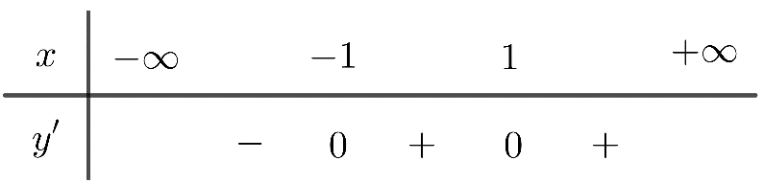

Hỏi hàm số $y=f\left(x\right)$ có bao nhiêu điểm cực trị?

**A. $1$**  . **B. $3$**  . **C. $0$**  . **D. $2$**  .

**Câu 5.**  Trong không gian với hệ tọa độ $Oxyz$, vectơ nào dưới đây là một véctơ pháp tuyến của mặt phẳng $\left(Oxy\right)$?

**A. $\vec{i}=(1;0;0)$ B. $\vec{k}=(0;0;1)$ C. $\vec{j}=(0;1;0)$ D. $\vec{m}=(1;1;1)$**

**Câu 6. $\int_{2}^{5}{{\left(3x-4\right)}^{4}dx}$**  bằng

**A. $\frac{89720}{27}$**  . **B. $\frac{18927}{20}$**  . **C. $\frac{960025}{18}$**  . **D. $\frac{53673}{5}$**  .

**Câu 7.** Đường cong trong hình dưới đây là đồ thị của một hàm số được liệt kê ở bốn phương án A, B, C, D dưới đây. Hỏi hàm số đó là hàm số nào?

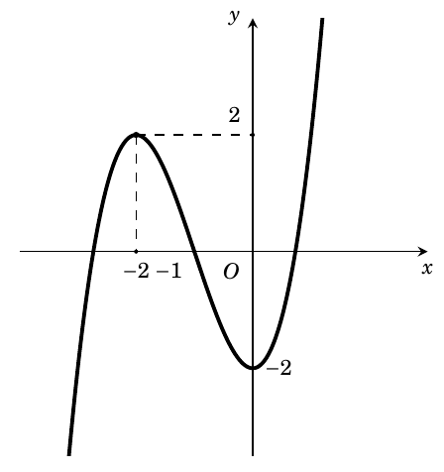

**A. $y=-x^{3}+3x^{2}-2$** . **B. $y=x^{3}+3x^{2}-2$** .

**C. $y=-x^{3}-3x^{2}-2$** . **D. $y=x^{3}-3x^{2}-2$** .

**Câu 8.** Thể tích của khối lập phương cạnh $3a$ bằng

**A. $3a^{3}$**  . **B. $a^{3}$** . **C. $27a^{3}$** . **D. $9a^{3}$**  .

**Câu 9.** Cho hàm số $y = f\left(x\right)$ có bảng biến thiên như sau

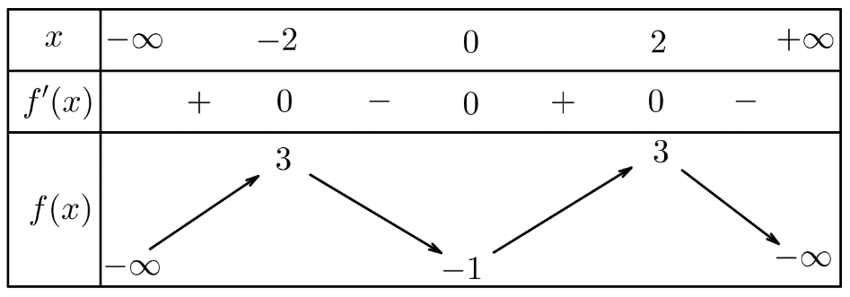

Hàm số đã cho đồng biến trong khoảng nào trong các khoảng sau đây?

**A. $\left(0 ; 2\right)$**  . **B. $\left(0 ; +∞\right)$**  . **C. $\left(-∞ ; 3\right)$**  . **D. $\left(-1 ; 3\right)$**  .

**Câu 10.** Số giao điểm của đồ thị $y=x^{3}-4x$ và trục hoành là

**A.** 4. **B.** 0. **C.** 2. **D.** 3.

**Câu 11.** Cho hàm số $y=f\left(x\right)$ liên tục trên $R$ và có bảng xét dấu đạo hàm như sau:



Khi đó số điểm cực trị của hàm số $y=f\left(x\right)$ là

**A. $2.$ B. $3.$ C. $1.$ D. $4.$**

**Câu 12.** Cho hàm số $y=f\left(x\right)$, $y=g\left(x\right)$ liên tục trên đoạn $\left[a;b\right]$. Chọn khẳng định **sai**trong các khẳng định sau?

**A. $\int_{a}^{a}{f\left(x\right)dx=0}$**  . **B. $\int_{a}^{c}{f\left(x\right)dx}+\int_{c}^{b}{f\left(x\right)dx}=\int_{a}^{b}{f\left(x\right)dx}$**  , $c∈\left(a ; b\right)$.

**C. $\int_{a}^{b}{f\left(x\right).g\left(x\right)dx}=\int_{a}^{b}{f\left(x\right)dx}.\int_{a}^{b}{g\left(x\right)}dx$**  . **D. $\int_{a}^{b}{f\left(x\right)dx}=-\int_{b}^{a}{f\left(x\right)dx}$**  .

**Câu 13.** Cho hình chóp $S.ABCD$ có đáy là hình chữ nhật với $AB=a,AD=2a,SA$ vuông góc với mặt đáy và $SA=a\sqrt{3}.$ Thể tích khối chóp $S.ABCD$ bằng.

**A. $\frac{2a^{3}\sqrt{3}}{3}$**  . **B. $\frac{a^{3}\sqrt{3}}{3}$**  . **C. $2a^{3}\sqrt{3}$**  . **D. $a^{3}\sqrt{3}$**  .

**Câu 14.**  Trong không gian $Oxyz$, cho mặt cầu $\left(S\right)$: ${\left(x+2\right)}^{2}+y^{2}+{\left(z-1\right)}^{2}=9$, $\left(S\right)$ có tọa độ tâm $I$ và bán kính $R$ là

**A. $I\left(-2;1;0\right), R=3$**  . **B. $I\left(-2;0;1\right), R=3$**  . **C. $I\left(0;2;-1\right), R=9$**  . **D. $I\left(4;0;-2\right), R=1$**  .

**Câu 15.** Số cách sắp xếp $6$ học sinh vào một bàn dài có $10$ chỗ ngồi là

**A. $C_{10}^{6}$**  . **B. $A_{10}^{6}$**  . **C. $10P_{6}$**  . **D. $6.A_{10}^{6}$**  .

**Câu 16.**  Tập nghiệm của bất phương trình: $2^{2x}<2^{x+6}$ là

**A. $\left(0;6\right)$**  . **B. $\left(-∞;6\right)$**  . **C. $\left(0;64\right)$**  . **D. $\left(6;+∞\right)$**  .

**Câu 17.** Cho cấp số nhân $\left(u_{n}\right)$ với $u_{1}=3$, công bội $q=-\frac{1}{2}$. Số hạng $u_{3}$ bằng

**A. $-\frac{3}{8}$**  . **B. $\frac{3}{4}$**  . **C. $2$**  . **D. $\frac{3}{2}$**  .

**Câu 18.**  Tập nghiệm của bất phương trình $log(x+9)>1$ là

**A. $(11;+∞)$**  . **B. $(-∞;2)$**  . **C. $(1;+∞)$**  . **D. $(2;+∞)$**  .

**Câu 19.** Tiệm cận đứng của đồ thị hàm số $y=\frac{2x-3}{2x+2}$ là

**A. $y=1$**  . **B. $x=-2$**  . **C. $y=-1$**  . **D. $x=-1$**  .

**Câu 20.** Cho hình nón $\left(N\right)$ có đường kính đáy bằng $8$, chiều cao bằng $3$. Khi đó diện tích toàn phần của hình nón là

**A. $36π$** . **B. $20π$** . **C. $24π$** . **D. $64π$** .

**Câu 21.** Cho hàm số $f\left(x\right)=4x^{3}+2x+1$. Tìm $\int{f\left(x\right)dx}$.

**A. $\int{f\left(x\right)dx}=x^{4}+x^{2}+x+C$**  . **B. $\int{f\left(x\right)dx}=12x^{2}+2+C$**  .

**C. $\int{f\left(x\right)dx}=12x^{4}+2x^{2}+x+C$**  . **D. $\int{f\left(x\right)dx}=12x^{2}+2$**  .

**Câu 22.** Đường thẳng $\left(Δ\right):\frac{x-1}{2}=\frac{y+2}{1}=\frac{z}{-1}$**không**đi qua điểm nào dưới đây?

**A. $\left(1;-2;0\right)$**  . **B. $\left(-1;-3;1\right)$**  . **C. $\left(3;-1;-1\right)$**  . **D. $A\left(-1;2;0\right)$**  .

**Câu 23.** Cho số phức $z$ được biểu diễn bởi điểm $M\left(-1; 3\right)$ trên mặt phẳng tọa độ. Môđun củasố phức $z$ bằng

**A. $\sqrt{10}$**  . **B. $6$**  . **C. $10$**  . **D. $2\sqrt{2}$** .

**Câu 24.** Cho mặt cầu tâm *O* đường kính 9 cm. Mặt phẳng (*P*) tiếp xúc với mặt cầu đã cho khi và chỉ khi khoảng cách từ *O* đến (*P*) bằng

**A. $3cm$**   **B. $18cm$**   **C. $4,5cm$**   **D. $9cm$**

**Câu 25.** Cho hình chóp tứ giác đều có tất cả các cạnh đều bằng $a$. Tính cosin của góc giữa một mặt bên và một mặt đáy.

**A. $\frac{1}{\sqrt{3}}$**  . **B. $\frac{1}{3}$**  . **C. $\frac{1}{\sqrt{2}}$**  . **D. $\frac{1}{2}$**  .

**Câu 26.** Họ tất cả các nguyên hàm của hàm số $f(x)=\frac{1}{x}+e^{x}$ là

**A. $F(x)=lnx+e^{x}+C$**  . **B. $F(x)=lnx+e^{x}$**  .

**C. $F(x)=ln\left|x\right|+e^{x}+C$**  . **D. $F(x)=ln\left|x\right|+e^{x}$**  .

**Câu 27.** Trong không gian $Oxyz$, phương trình nào dưới đây là phương trình đường thẳng đi qua điểm $A\left(1;2;0\right)$ và vuông góc với mặt phẳng $\left(P\right):2x+y-3z-5=0$.

**A. $\left\{\begin{matrix}x=1+2t \\ y=2-t \\ z=-3t\end{matrix}\right.$**  . **B. $\left\{\begin{matrix}x=1+2t \\ y=2+t \\ z=3t\end{matrix}\right.$**  . **C. $\left\{\begin{matrix}x=3+2t \\ y=3+t \\ z=3-3t\end{matrix}\right.$**  . **D. $\left\{\begin{matrix}x=3+2t \\ y=3+t \\ z=-3-3t\end{matrix}\right.$**  .

**Câu 28.** Cho hàm số $y=f(x)$ có đồ thị như hình bên

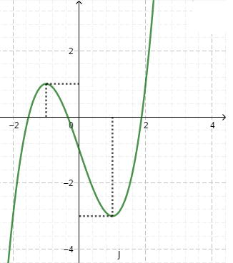

Số nghiệm nhỏ hơn 1 của phương trình $6f(x)-1=0$ là

**A.** 2. **B. $1$**  . **C. $4$**  . **D. $3$**  .

**Câu 29.** tập hợp điểm biểu diễn các số phức $z$ thỏa mãn $\left|z-3+5i\right|=4$ là một đường tròn. Tính chu vi $C$ của đường tròn đó.

**A. $C=16π.$**   **B. $C=4π.$**   **C. $C=2π.$**   **D. $C=8π.$**

**Câu 30.**  Tính đạo hàm của hàm số $y={\left(x^{2}-x+1\right)}^{3}$ tại điểm $x=-1$.

**A. $81$**  . **B. $-81$**  . **C. $27$**  . **D. $-27$**  .

**Câu 31.** Biết rằng phương trình $3log_{2}^{2}x-log_{2}x-1=0$ có hai nghiệm là $a$, $b$. Khẳng định nào sau đây đúng?

**A. $a+b=\frac{1}{3}$**  . **B. $ab=-\frac{1}{3}$**  . **C. $ab=\sqrt[3]{2}$**  . **D. $a+b=\sqrt[3]{2}$**  .

**Câu 32.** Trong không gian với hệ tọa độ $Oxyz$, cho đường thẳng $d:\frac{x-1}{1}=\frac{y}{2}=\frac{z+1}{1}$. Hình chiếu $d'$ của $d$ trên mặt phẳng $Oxy$ có phương trình là

**A. $d':\left\{\begin{matrix}x=2+t \\ y=2 \\ z=2t\end{matrix}\right.$**  . **B. $d':\left\{\begin{matrix}x=1+t \\ y=2t \\ z=0\end{matrix}\right.$**  . **C. $d':\left\{\begin{matrix}x=1+t \\ y=-2t \\ z=0\end{matrix}\right.$**  . **D. $d':\left\{\begin{matrix}x=t \\ y=-1+2t \\ z=0\end{matrix}\right.$**  .

**Câu 33.** Hình phẳng giới hạn bởi các đường $y=3-x^{2}$ và $y=x^{2}-2x-1$ có diện tích bằng

**A. $9$** . **B. $1$** . **C. $6$** . **D. $3$** .

**Câu 34.** Trong không gian $Oxyz$, cho hai mặt phẳng $\left(P\right): x-2y-z+1=0$, $\left(Q\right): x+y+2z+7=0$. Tính góc giữa hai mặt phẳng đó.

**A. $30^{0}$**  . **B. $45^{0}$**  . **C. $120^{0}$**  . **D. $60^{0}$**  .

**Câu 35.** Cho hàm số $y=f(x)$ liên tục trên $R$ và có đạo hàm $f'(x)=2x^{2}(x+1)(3-x)$. Hàm số đồng biến trên khoảng nào?.

**A. $\left(-∞;-1\right).$**   **B. $\left(-∞;0\right).$**   **C. $\left(3;+∞\right).$**   **D. $\left(-1;3\right).$**

**Câu 36.** Hình chóp tam giác đều $S.ABC$ có cạnh đáy bằng $3a$, cạnh bên bằng $3a$. Tính khoảng cách $h$ từ đỉnh $S$ tới mặt phẳng đáy $\left(ABC\right)$.

**A. $h=a$**  . **B. $h=a\sqrt{6}$**  . **C. $h=\frac{3a}{2}$**  . **D. $h=a\sqrt{3}$**  .

**Câu 37.** Xét tất cả các số tự nhiên gồm 5 chữ số khác nhau được lập từ các chữ số $1,3,5,7,9.$ Xác suất để tìm được số không bắt đầu bởi 135 là

**A. $\frac{1}{60}$**  . **B. $\frac{1}{6}$**  . **C. $\frac{59}{60}$**  . **D. $\frac{5}{6}$**  .

**Câu 38.** Cho $a$ và $b$ là hai số thực dương thỏa mãn $2log_{2}b-3log_{2}a=2$. Khẳng định nào sau đây đúng?

**A. $2b-3a=2$**  . **B. $b^{2}=4a^{3}$**  . **C. $2b-3a=4$**  . **D. $b^{2}-a^{3}=4$**  .

**Câu 39.** Cho hình nón đỉnh $S$ có đáy là hình tròn tâm $O$. Một mặt phẳng qua đỉnh của hình nón và cắt hình nón theo thiết diện là tam giác vuông có diện tích bằng $4$. Góc giữa đường cao của hình nón và mặt phẳng thiết diện bằng $30°$. Thể tích của khối nón được giới hạn bởi hình nón đã cho bằng

**A. $\frac{10\sqrt{2}π}{3}$** . **B. $\frac{8\sqrt{3}π}{3}$** . **C. $\frac{5\sqrt{3}π}{3}$** . **D. $\sqrt{5}π$** .

**Câu 40.** Biết $\int_{1}^{2}{\left(\sqrt[3]{x-\frac{1}{x^{2}}}+2\sqrt[3]{\frac{1}{x^{8}}-\frac{1}{x^{11}}}\right)dx}=\frac{a}{b}\sqrt[3]{c}$ với $a$, $b$, $c$ nguyên dương, $\frac{a}{b}$ tối giản và $c<a$. Tính $S=a+b-c$.

**A. $67$**  . **B. $75$**  . **C. $S=51$**  . **D. $S=39$**  .

**Câu 41.** Số nghiệm của phương trình $4z^{2}+8\left|z\right|-3=0$ trên tập số phức?

**A. $6$**   **B. $2$**   **C. $3$**   **D. $4$**

**Câu 42.** Cho khối chóp $S.ABCD$ có thể tích bằng $2a^{3}$ và đáy $ABCD$ là hình bình hành. Biết diện tích tam giác $SAB$ bằng $a^{2}$. Tính khoảng cách giữa hai đường thẳng $SB$ và $CD$.

**A. $a$**  . **B. $\frac{3a}{2}$**  . **C. $\frac{a\sqrt{2}}{2}$**  . **D. $3a$**  .

**Câu 43.** Cho hai hàm số $f\left(x\right)$ và $g\left(x\right)$ có đạo hàm trên đoạn $\left[1;4\right]$ và thỏa mãn hệ thức $\left\{\begin{matrix}f\left(1\right)+g\left(1\right)=4 \\ g\left(x\right)=-x.f'\left(x\right);f\left(x\right)=-x.g'\left(x\right)\end{matrix}\right.$. Tính $I=\int_{1}^{4}{\left[f\left(x\right)+g\left(x\right)\right]dx}$.

**A. $4ln2$**  . **B. $8ln2$**  . **C. $3ln2$**  . **D. $6ln2$**  .

**Câu 44.** Gọi $S$ là tập chứa tất cả các giá trị nguyên của tham số $m∈\left[-20;20\right]$ để đồ thị hàm số $y=\left(m-2\right)x^{4}+2mx^{2}+5-m$ có duy nhất một điểm cực tiểu. Số phần tử của tập $S$ bằng

**A. $41.$**   **B. $21.$**   **C. $17.$**   **D. $20.$**

**Câu 45.** Cho $a>0$, $b>0$ thỏa mãn $log_{16}\left(3a+2b\right)=log_{9}a=log_{12}b$. Giá trị của $\frac{a^{3}-ab^{2}-b^{3}}{a^{3}+a^{2}b+3b^{3}}$ bằng

**A. $-\frac{19}{83}$**  . **B. $\frac{1}{3}$**  . **C. $-\frac{7}{17}$**  . **D. $-\frac{1}{5}$**  .

**Câu 46.** Trong không gian $Oxyz$, cho đường thẳng $d:\left\{\begin{matrix}x=1+3t \\ y=1+4t \\ z=1\end{matrix}\right.$. Gọi $Δ$ là đường thẳng đi qua điểm $A\left(1;1;1\right)$ và có vectơ chỉ phương $\vec{u}=\left(-2;1;2\right)$. Đường phân giác của góc nhọn tạo bởi $d$ và $Δ$ có phương trình là

**A. $\left\{\begin{matrix}x=-18+19t \\ y=-6+7t \\ z=-11-10t\end{matrix}\right.$**  . **B. $\left\{\begin{matrix}x=1-t \\ y=1+17t \\ z=1+10t\end{matrix}\right.$**  . **C. $\left\{\begin{matrix}x=1+27t \\ y=1+t \\ z=1+t\end{matrix}\right.$**  . **D. $\left\{\begin{matrix}x=-18+19t \\ y=-6+7t \\ z=11-10t\end{matrix}\right.$**  .

**Câu 47.** Tập nghiệm của bất phương trình

$\log_{2}\left(x\sqrt{x^{2}+2}+4-x^{2}\right)+2x+\sqrt{x^{2}+2}≤1$ là $\left(-\sqrt{a};-\sqrt{b}\right]$. Khi đó $ab$ bằng

**A. $\frac{16}{15}$**  . **B. $\frac{5}{12}$**  . **C. $\frac{15}{16}$**  . **D. $\frac{12}{5}$**  .

**Câu 48.** Có bao nhiêu giá trị nguyên của $m$ thuộc $[0 ; 5]$ để hàm số $y=\left|x^{3}-3(m+2)x^{2}+3m(m+4)x\right|$ đồng biến trên khoảng $(0;3)$?

**A. $3$**  . **B. $4$**  . **C. $6$**  . **D. $5$**  .

**Câu 49.** Trong không gian với hệ trục $Oxyz$, cho bốn điểm $A(1;1;0)$, $B(2;-1;1)$, $C(1;-1;2)$, $D(3;5;-6)$. Điểm $M(a;b;c)$ di động trên mặt phẳng tọa độ $(Oxy)$. Khi biểu thức $T=6⋅MA^{2}+4.MB^{2}-8MC^{2}+MD^{4}$ đạt giá trị nhỏ nhất thì tổng $a+b+c$ bằng

**A. $-3$**  . **B. $2$**  . **C. $8$**  . **D. $-1$**  .

**Câu 50.** Xét các số phức $z$ thỏa $\left|z+2-3i\right|+\left|z-6-i\right|=2\sqrt{17}.$ Gọi $M, m$ lần lượt là giá trị lớn nhất và giá trị nhỏ nhất của $P=\left|\left|z+1-2i\right|-\left|z-2+i\right|\right|.$ Giá trị $m+M$ bằng

**A. $3\sqrt{2}.$**   **B. $\frac{3\sqrt{2}+\sqrt{2}}{2}⋅$**   **C. $8\sqrt{2}-2\sqrt{5}.$**   **D. $\frac{6\sqrt{2}-2\sqrt{5}}{3}⋅$**

**------------- HẾT -------------**